Entrada en l’APP i procés de validació

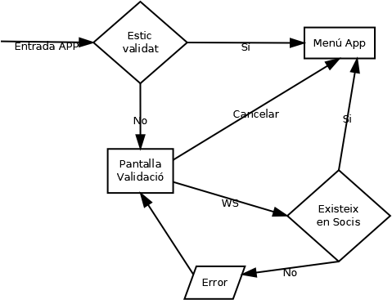
Benvingut/da a CdA APP
1. Introdueix les dades sol·licitades.
2. Fes clic en “Obtenir codi”.
3. Consulta el correu electrònic i posa el codi retornat.

Correu electrònic

Data de Naixement
Telèfon de contacte

Entrar sense validació
Obtenir Codi

El procés de validació en la CdA APP està descrit en el diagrama de flux aquí mostrat. En cas de que el dispositiu encara no s’hagi identificat en el sistema, es mostrarà la pantalla de validació també mostrada aquí.
En la pantalla es demanà a l’usuari que introdueixi el correu electrònic, la data de naixement i el telèfon de contacte que va donar en el moment “d’inscriure’s” a la colla.
Al polsar el botó “Obtenir codi”:
- Es farà una validació de que s’hagin introduït totes les dades demanades.
- Via webservice, es mirarà si existeix l’usuari a la taula cda_socis.
En cas de que no existeixi es mostrarà un missatge d’error indicant que no existeix cap casteller amb les dades introduïdes, que enviïn un mail a la colla amb les dades sol·licitades. El flux del programa es queda en aquesta pantalla.
En cas de que existeixi, el botó “Obtenir codi” es canviarà per un TEdit on s’introduirà el codi; i el botó “Entrar sense validació” es canviarà per un de “Continuar”.
Al WS se li enviarà l’Id del dispositiu (el primer cop en blanc per assignar-li) i les dades introduïdes. Retornarà un JSON de 3 camps:
- Id dispositiu → si anava vuit, informat si no hi ha error. Si anava informat, l’informat.
- Estat: → si hi ha hagut error (“1”) o no (“0”).
- Missatge → missatge d’error en cas de que hi hagi.
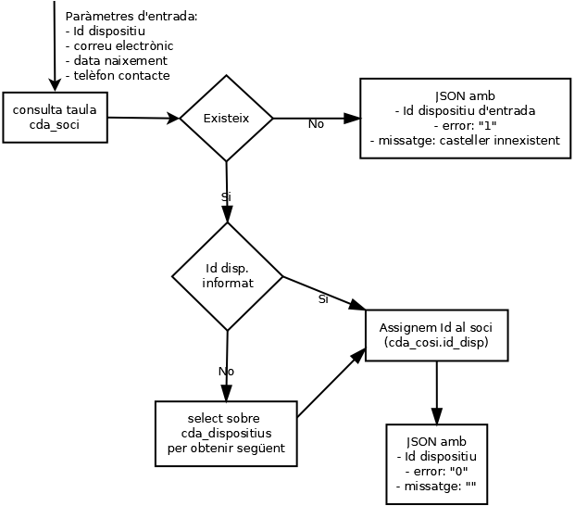
El WS realitzarà la comprovació de l’existència de l’usuari en la taula cda_soci pels camps “data_naix”, “mail” i “mobil”.
En cas de no existir, retornarà un JSON amb:
- l’Id del dispositiu
- error = “1”
- missatge: casteller inexistent, enviï un correu amb les dades a xx@xx.xom.
En cas d’existir, si l’Id del dispositiu no ve informat es consultarà el següent valor en la taula cda_dispositius. Amb aquest Id, s’enviarà un JSON amb:
- Id dispositiu
- error: “0”
- missatge: “”

Menú principal de la APP
La pantalla principal de l’aplicatiu serà la pantalla de noticies. En aquesta apareixeran en ordre descendent les noticies publicades per la colla fins a un màxim de X dies endarrere.
INICI
Noticia 2
Cos de la noticia 2
08/02/2018 15:34
La quantitat de dies endarrere serà configurable. Per defecte es mostraran les noticies dels darrers 7 dies (1 setmana) o un mínim de 3.
Noticia 1
Cos de la noticia 1
07/02/2018 12:52

